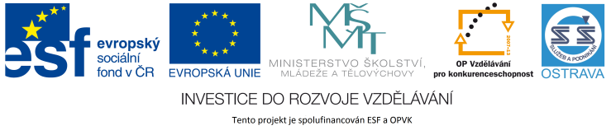 VY_12_INOVACE_ČJO3A3664ZŘ

Výukový materiál v rámci projektu OPVK 1.5 Peníze středním školám

Číslo projektu: CZ.1.07/1.5.00/34.0883
Název projektu: Rozvoj vzdělanosti
Číslo šablony: I/2
Datum vytvoření: 11. 9. 2012
Autor: Mgr. Renáta Zbořilová
Určeno pro předmět: Český jazyk a literatura
Tematická oblast: Porozumění textům v kontextu literárního vývoje 20. a 21. století

Obor vzdělání: Obchodník (66-41-L/01) – 3. ročník
Název výukového
materiálu: pracovní list G. Apollinaire – Kaligramy
Popis využití: materiál k výkladu učitele, úkoly ověřují pochopení učiva, stimulují žáky k tvořivým činnostem

Čas: 15 minut

Kaligramy (1918) – ve sbírce autor Guillaume Apollinaire využívá grafického uspořádání slov, spojuje literaturu s výtvarným uměním; styl typický pro kubofuturismus
ukázka Apollinairova kaligramu (překlad Jindřich Hořejší):

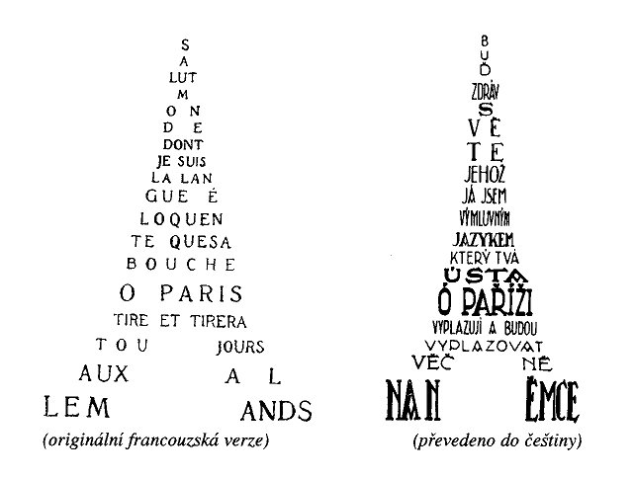

- Vytvořte definici vystihující podstatu kaligramu. Všimněte si, jaký je vztah mezi obsahem a „tvarem“ básně.
…………………………………………………………………………………………………………………………………………………………………………………………………………………………………………………………………………………………………………………………………………………………………………

- Zjistěte, kteří autoři také tvořili kaligramy.
………………………………………………………………………………………………………………………………………………………………………………………………………………………………………………………………………………

- Označte, zda tvrzení odpovídá kubofuturismu:
- Je to avantgardní směr. ANO – NE
- Rozvíjí se na konci 20. století. ANO – NE
- Vznikl spojením dvou moderních směrů. ANO – NE
- Do Evropy se dostává z Ameriky. ANO – NE
- Vyhýbá se vlivu výtvarného umění na literaturu. ANO – NE

- Pokuste se vytvořit jednoduchý kaligram. Může zobrazovat cokoli a báseň se nemusí rýmovat.

- S tvorbou kaligramu nějakým způsobem souvisejí také pojmy ideogram, kaligrafie, typografie, font. Přiřaďte je k jednotlivým definicím:

- sada grafických znaků odpovídající danému typu písma
………………………………..
- synonymum pro výraz kaligram
………………………………..
- dekorativní způsob písma s ilustracemi, ornamentem apod.; krasopis
………………………………..
- výtvarné a technické řešení tiskoviny; knihtisk
………………………………..

Zdroje:

APOLLINAIRE, Guillaume. Kaligramy [online]. [cit. 1.09.2012]. Dostupný na WWW: <http://www.ceskaliteratura.cz/translat/apollin.htm>.

